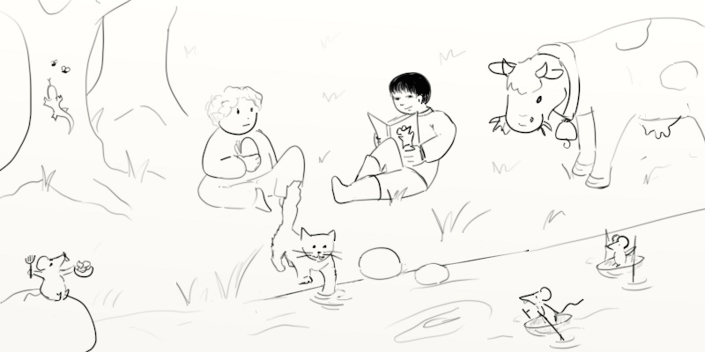
1.
2.
3.
4
5.

